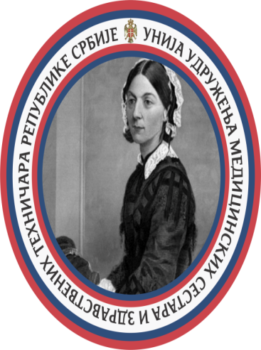

УНИЈА УДРУЖЕЊA МЕДИЦИНСКИХ СЕСТАР И ЗДРАВСТВЕНИХ ТЕХНИЧАРА РЕПУБЛИКЕ СРБИЈЕ

Union of Nurses and Tehnicians of the Republic of Serbia

11000 Београд, ул.Теразије бр.12

e-mail: unija.umsztrs@gmail.com, www.uuzurs.rs

У организацији Уније удружења медицинских сестара и здравствених техничара Републике Србије реализовано је студијско путовање у периоду од
12.-18.05.2019.године посетом здравственим и образовним институцијама Руске федерације, као и посетом нашој амбасади у Русији.
Стручне активности студијског путовања одвијале су се по утврђеном плану:
- 13.05.2019.године у 08:30 полазак групе ради посте Клиничком центру Сеченов у Москви
- 13:05.2019.године у 14:00 пријем у Амбасади Републике Србије
- 15.05.2019.године од 09:00 посета Универзитетском центру Нортх Wестерну Ст.Петербургу.

Клинички центр Сеченов у Москви

Најављену посету Клиничком центру Сеченов у Москви, 45- оро учесника студијског путовања медицинских сестара, професора и лекара из здравствених и образовних институција Републике Србије започела је по раније договореном плану. Главна сестра Ана Почуева представила је тим својих сарадника ,главних сестара клиника и одељења.
Након краћег упознавања наши домаћини из КЦ Сеченов понудили су посету уролошке клинике, операционог блока, лабораторије, клинике за физикалну медицине и одељења за трансфузију крви. Учесници су се поделили у групе сходно интересовању.
Након визите која је трајала непуна два сата, упознавања са условима рада, обрзовањем извршиоца послова дијагностике, здравствене неге, лечења и рехабилитације, очигледне презентације робота у физикалној медицине и операционом третману сви учесници су у амфитеатру Клиничког центра Сеченов наставили разговор у циљу што комплетнијег сазнања о раду поменуте здравствене установе.
Радна посета је завршена договорима за будућу сарадњу .

Заједничка фотографија учесника студијског путовања и наших домаћина испред зграде у којој се одвијала радна посета за многе успомена на једно ново стручно искуство, за организаторе овог путовања потсетник на договорене активности у циљу наставка сарадње и унапређења наше професије.

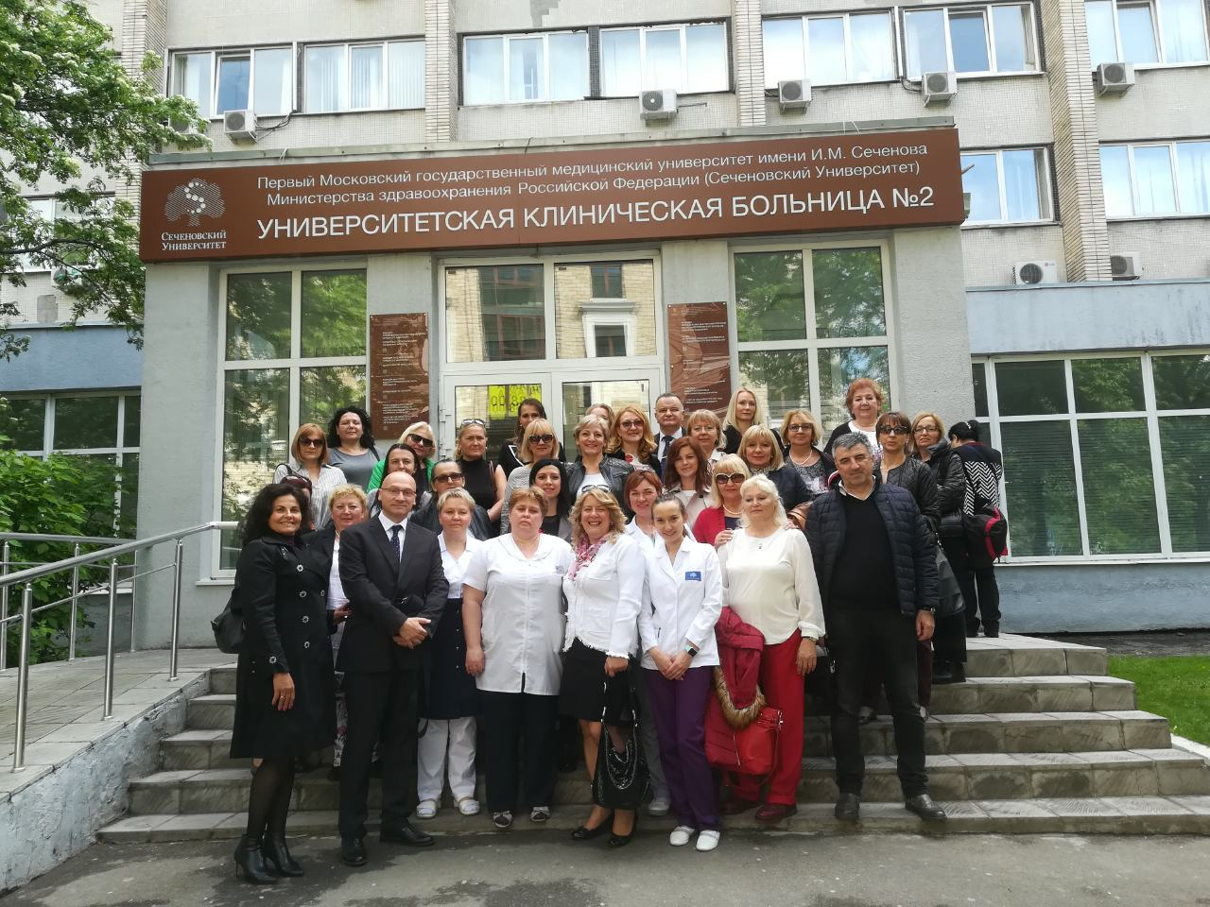

Пријем у Амбасади Републике Србије

Добродошлица, срдачност и гостопримство коју су, делегацији медицинских сестара, професора и лекара из здравствених и образовних институција Републике Србије, исказали први саветници Иванка Стаменковић и Бранислав Радојичић завређују јавну похвалу .
Са осећањем као да смо код својих најрoђенијих, након званичних беседа, уз пријатне, опуштене и спонтане разговоре неосетно нам је пролетело време. За многе од нас ово је прво искуство пријема у нашу Амбасаду у страној земљи.

Посредовање наше Амбасаде за пријем у здравствене установе у Москви и Саинт Петерсбург ради студијске посете успешно су завршене потписивању споразума о сарадњи СЗГМУ имени И.И. Мечников, Саинт Петерсбург, Руссиа и Високе здравствене школе струковних студија, Београд, Република Србија, као и постизање договора за друге облике сарадње има непроцењиви значај.

Заједно смо поставили камен темељац сарадње здравствених и образовних институција Републике Србије са здравственим и образовним институцијама Москве и Саинт Петерсбурга. Сваку будућу сарадњу планираћемо у договору са нашом Амбасадом, јер уз њихову помоћ и подршку стварамо услове за успешну сарадњу.

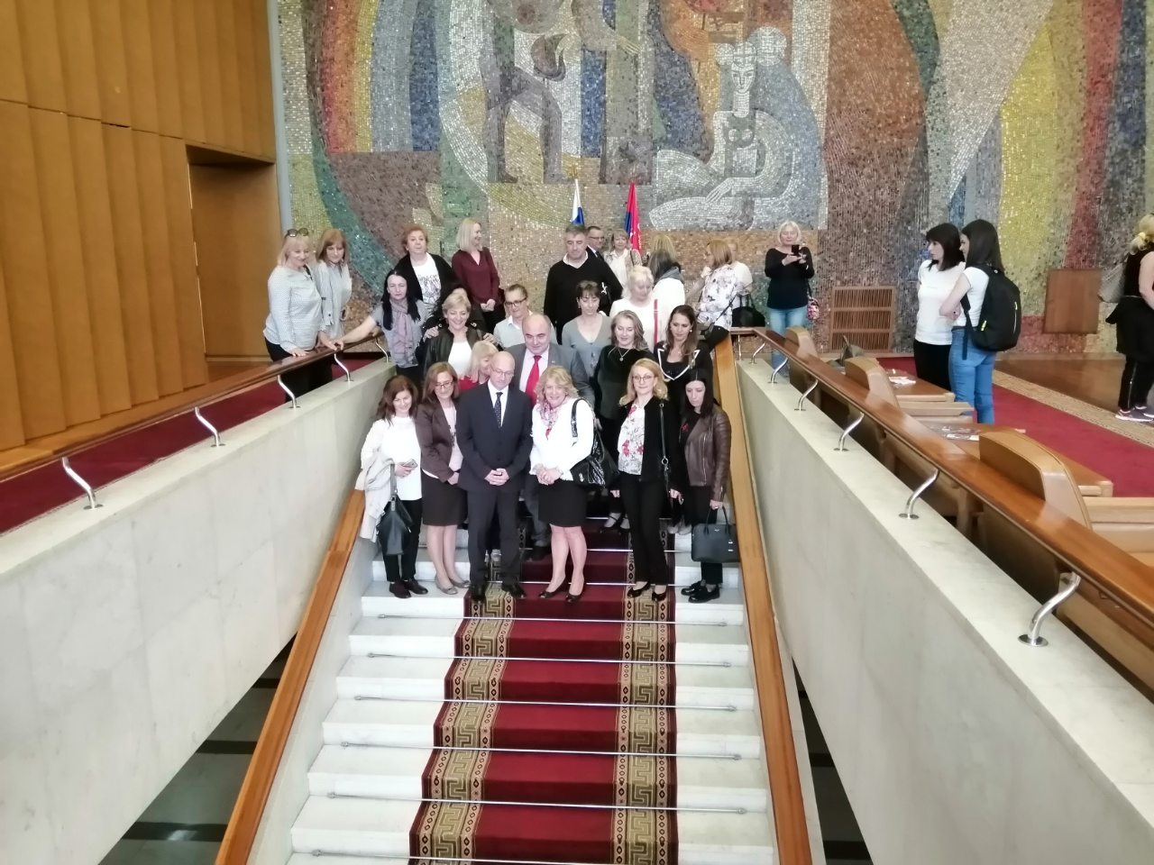

СЗГМУ имени И.И. Мечников

Свечано, достојанствено, примерено институцији и професионалним позицијама дочекали су нас:

- Сайганов Сергей Анатольевич, ректор Университета;
- Артюшкин Сергей Анатольевич, проректор по учебной работе;
- Латария Элгуджа Лаврентьевич, проректор по клинической работе, главный врач клиники;
- Силин Алексей Викторович, проректор по науке и инновационной деятельности;
- Желнинова Татьяна Анатольевна, начальник управления международной деятельности и проектов;
- Лаптева Екатерина Сергеевна, зав.кафедрой гериатрии, пропедевтики и управления в сестринской деятельности;
- Мартыненко Анна Николаевна, главная медицинская сестра клиник.Елькин Алексей Владимирович, заведующий кафедрой фтизиопульмонологии и торакальной хирургии
- Аристидова Светлана Николаевна, исполнительный директор Профессиональной Региональной Общественной Организации Медицинских Работников Санкт-Петербурга, ассистент кафедры гериатрии, пропедевтики и управления в сестринской деятельности

Наши домаћини су изложили информативне презентације како би учеснике студијског боравка упознали са образовањем медицинских сестара и других профила здравствених радника, организацијом сестринске службе и условима рада.
У презентација председнице сестринске асоцијације Саинт Петерсбург препознали смо доста сличности у организацији и стручним активностима у Унији удружења медицинских сестара и здравствених техничара Републике Србије. Наш оснивачки мото: Сестринство без граница и једнодневни студијски боравак и радно дружење са колегама и сарадницима са универзитетске клинике изродили су жељу да предложимо споразум о сарадњи који би потписали по договору о месту и времену.

Републику Србију, организованост медицинских сестара и здравствених техничара, систем образовања, кроз презентације представили су Радмила Јазић, председница Уније удружења и Проф. Дејан Митрашиновић, директор ВЗШСС из Београда.

Након одржаних презентација организована је посета болници Св. Георгия за 15 представника делегације из Р.Србије. Визиту поменутој здравственој установи координирала је Куратор экскурсии главная медицинская сестра клиники, ассистент кафедры гериатрии, пропедевтики и управления в сестринской деятельности Полякова Елена Владимировна

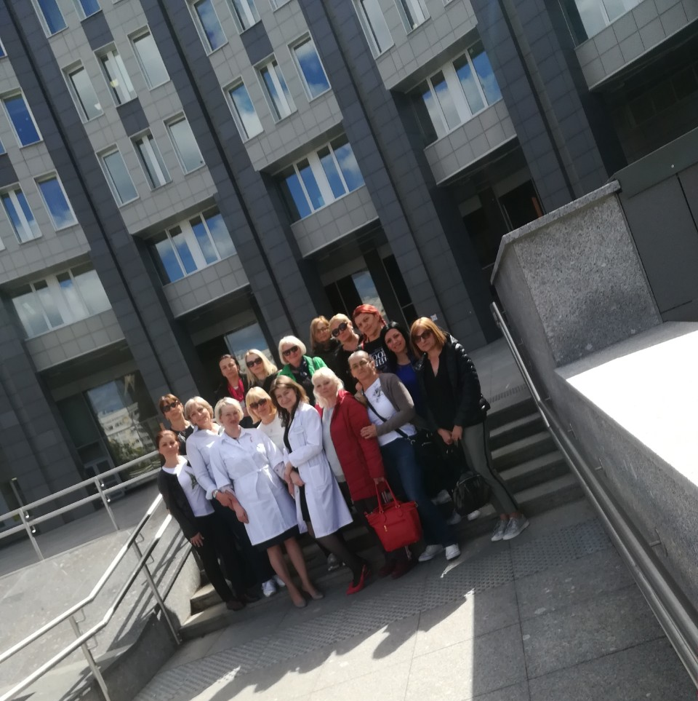

Након радног дела, уприличен је састанак са представницима Уније удружења и ВЗШСС из Београда на коме је договорен протокол потписивања споразума о сарадњи СЗГМУ имени И.И. Мечников , Саинт Петерсбург, Руссиа и ВЗШСС из Београда.

Свечани чин потписивања догодио се 17.05.2019.године у 12:00

Проф.Сергеy А.Саyганов, Ректор СЗГМУ имени И.И. Мечников , Саинт Петерсбург, Руссиа и Проф. Дејан Митрашиновић, директор Високе здравствене школе струковних студија, Београд, Република Србија, потписали су споразум о сарадњи од великог значаја за сестринство на просторима наше државе.

Потписивање споразума о сарадњи СЗГМУ имени И.И. Мечников, Саинт Петерсбург, Руссиа и Високе здравствене школе струковних студија, Београд, Република Србија је од великог значаја за сестринство наше државе.

Протокол

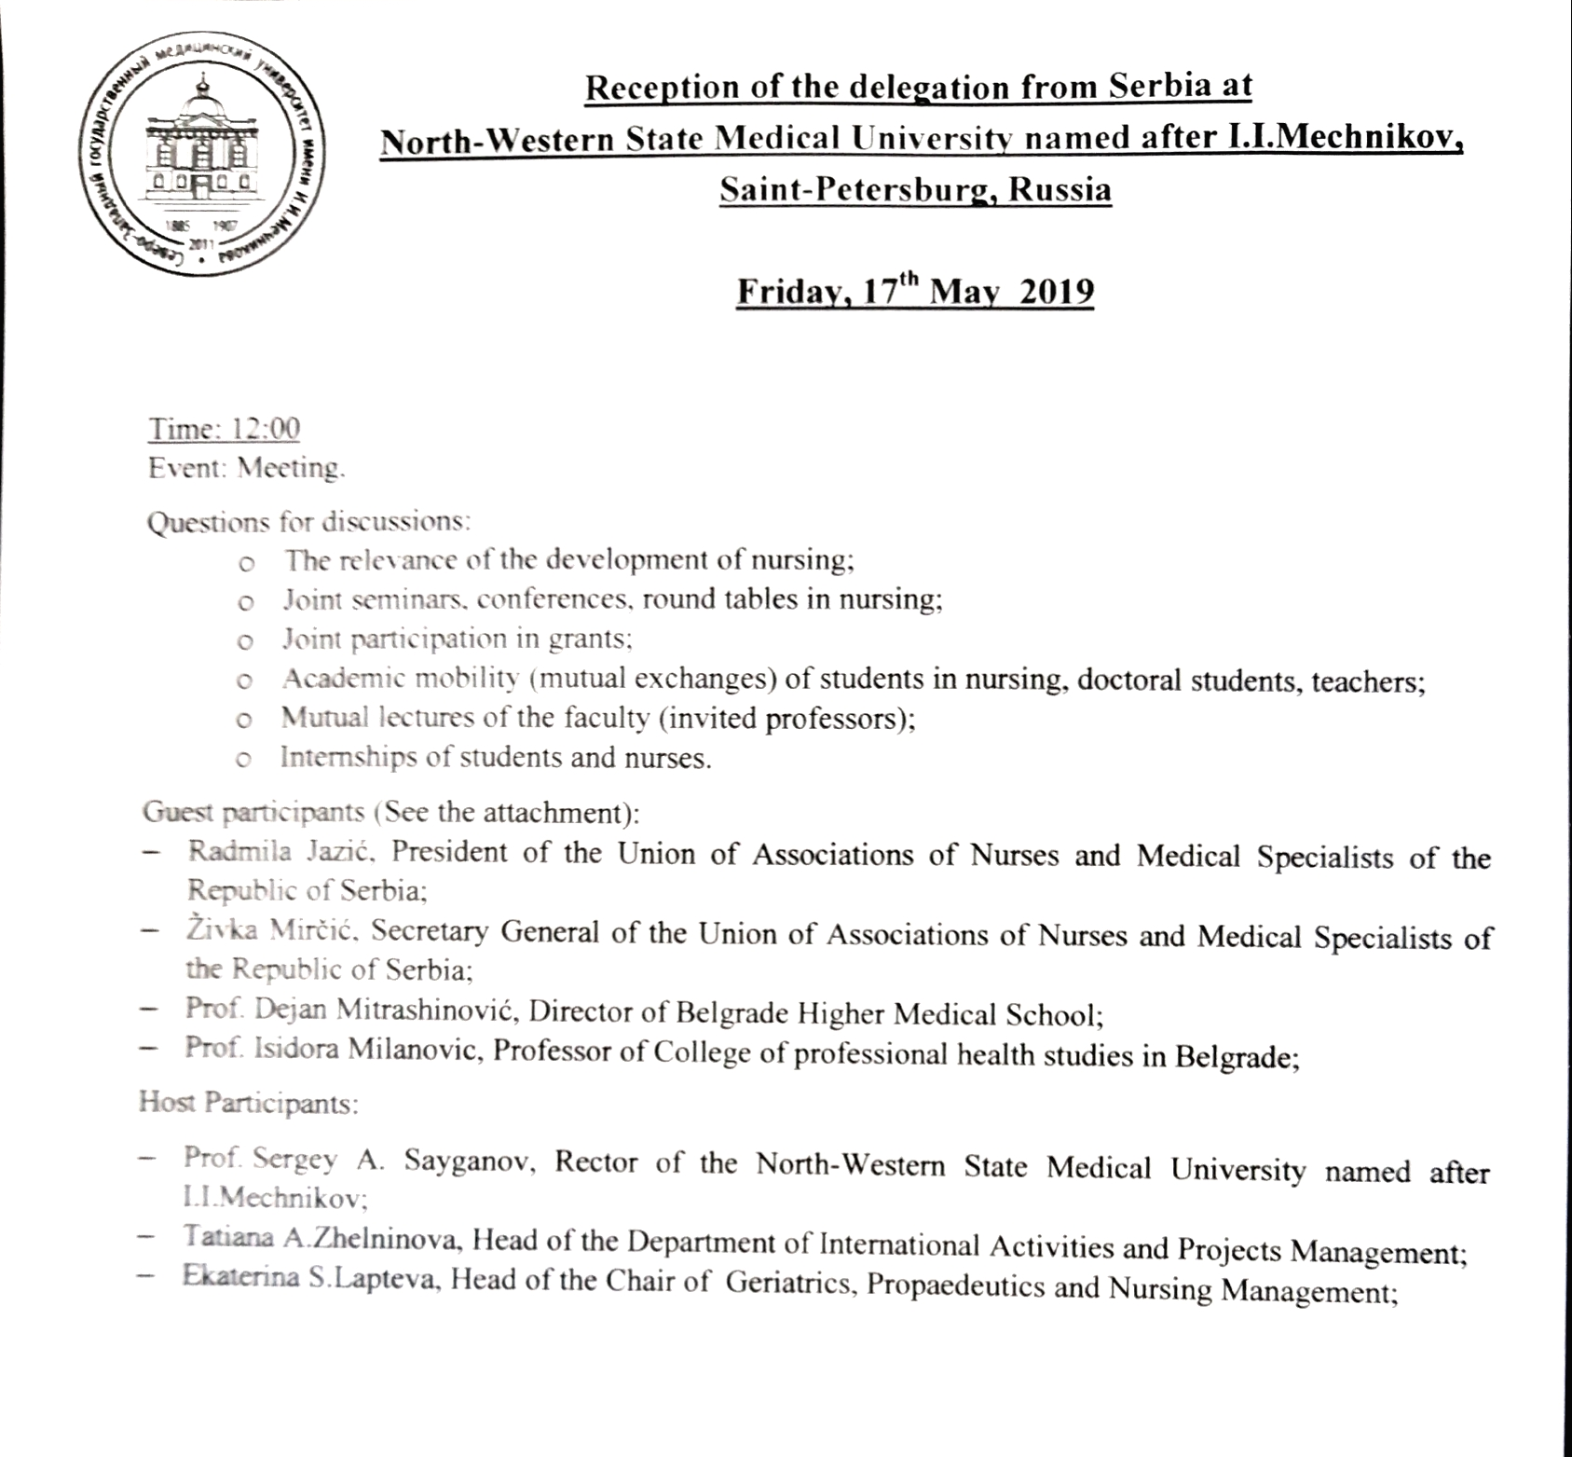
- 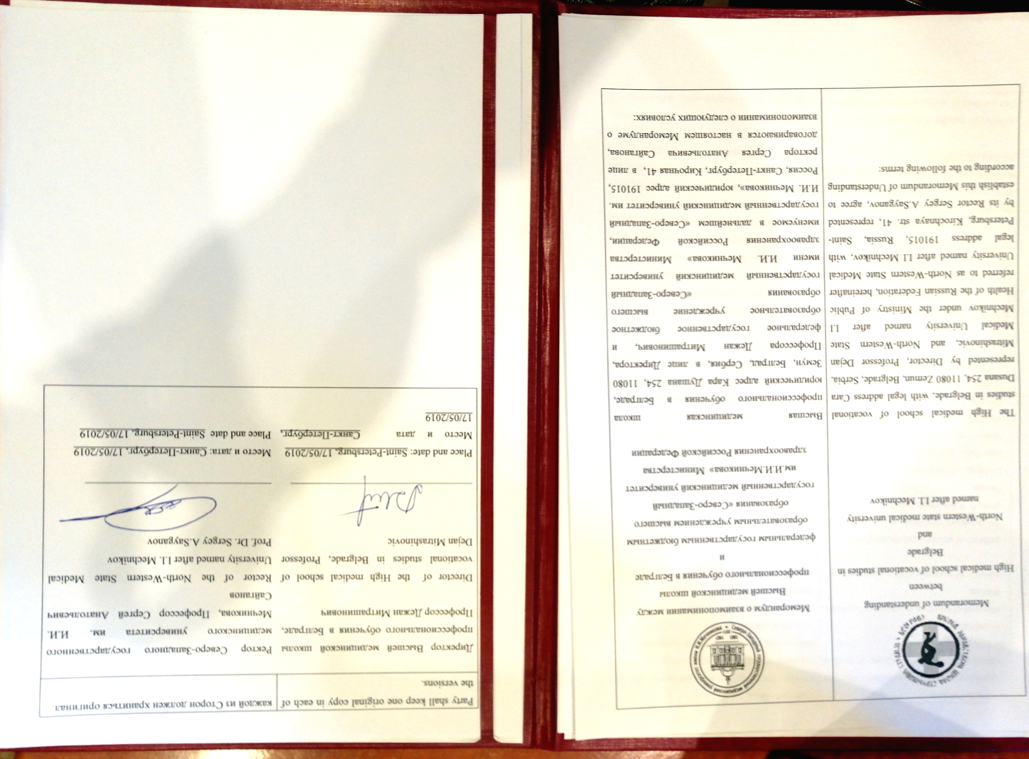
- Потписан споразум

- 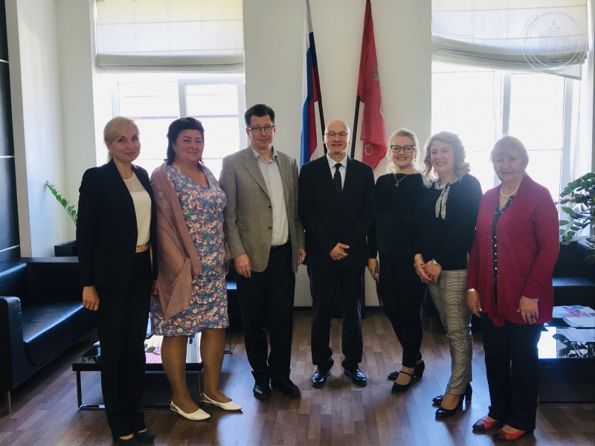

Учесници преговора
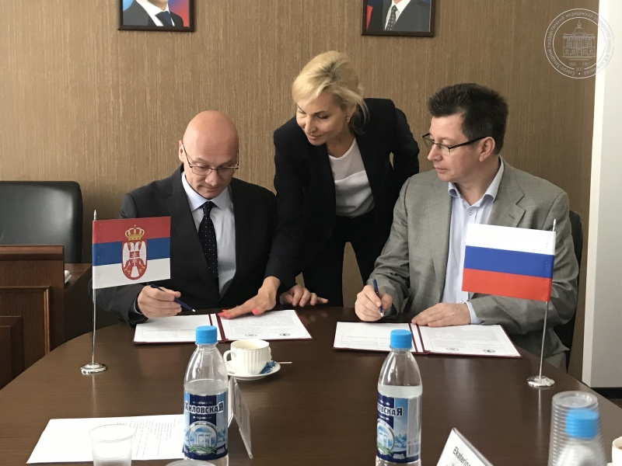
Потписници споразума

ЗАКЉУЧАК:

Реализовано студијско путовање, постигнути договори о будућој сарадњи, потисан споразум о сарадњи, подршка Амбасаде Републике Србије исписују нове странице рада Уније удружења медицинских сестара и здравствених техничара Републике Србије са иновативним смерницама за развој и унапређење сестринске професије на просторима наше државе.
Охрабрени постигнутим успесима, осведочени да су зацртани циљеви достижни, наставићемо, заједно са вама поштоване колегинице и колеге, цењени сарадници путевима стварања.

Срдачно,

Радмила Јазић, председник Уније удружења

